Есть в отечественной литературе имена, рядом с которыми любые эпитеты кажутся неточными, слабыми или банально высокопарными. К таким именам относится и имя Сергея Есенина.
Сергея Есенина горячо любят в России и за её пределами. Пожалуй, нет человека, который не знал бы наизусть его стихотворений. На рубеже двух эпох жил и творил этот великий русский поэт.
Ежегодно в октябре отмечается Всероссийский есенинский праздник поэзии. В этом году он особенный. Исполнилось 120 лет со дня рождения С. Есенина. Сотрудники Ардатовской центральной районной библиотеки, в рамках Года литературы, провели цикл мероприятий, посвященных этой дате.
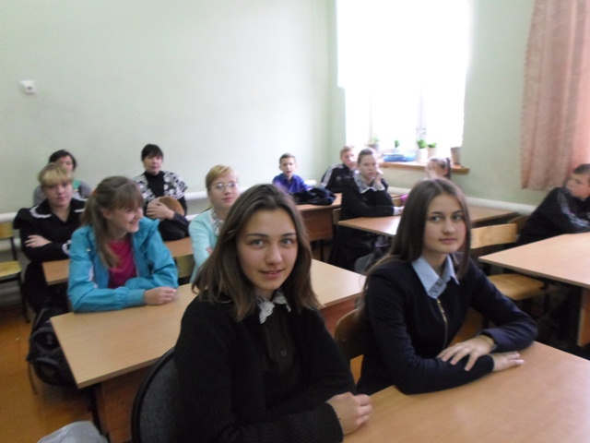
Так работники читального зала Л.В. Кузьмина и Т.В. Власова для учащихся Детского дома-школы провели литературно-поэтический вернисаж «И нет конца есенинскому чуду…», а вниманию учащихся Ардатовского аграрного техникума был предложен час поэзии «В полях Руси мерцающий цветок…», где учащиеся могли познакомиться с жизнью и творчеством великого русского поэта, вдохновенного певца России, русской природы, красивого и доброго человека, нежно и трепетно любившего все живое на земле.
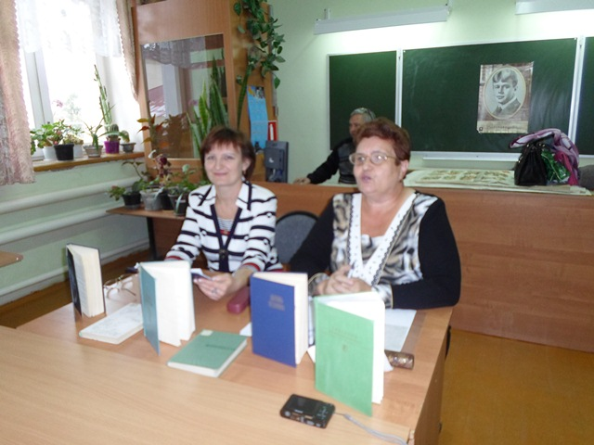
С. Есенин – поэт сложной судьбы, трагического финала и воистину народной любви! Ребята с удовольствием читали любимые стихи поэта.
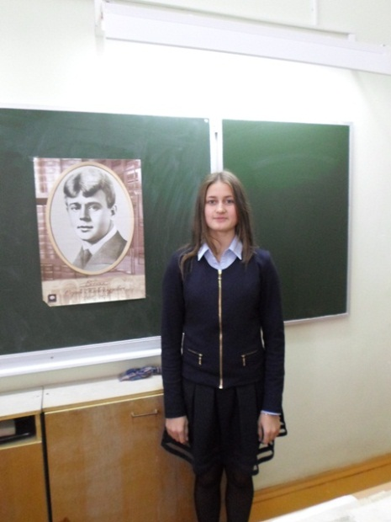
Совместно с учащимися Ардатовского медицинского колледжа, заведующая национально-краеведческим отделом ЦРБ Г.А. Маширова и зав. абонементом Н.И.Царёва провели литературно-музыкальный вечер «Отговорила роща золотая…», где в основном шел разговор о связи С. Есенина с Мордовским краем.
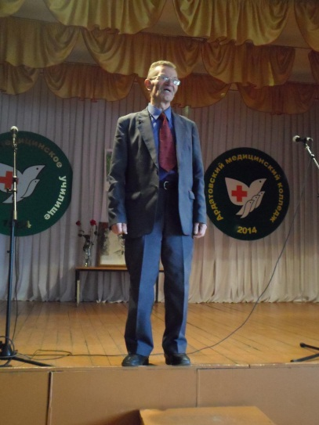
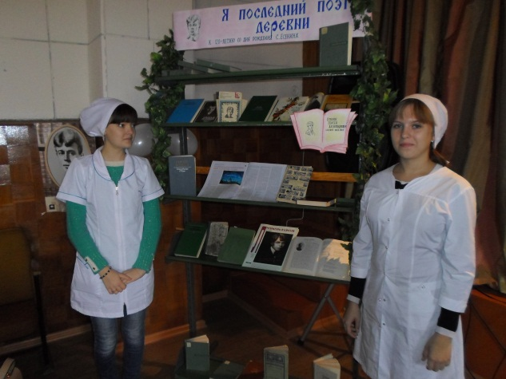
Каждое мероприятие, как правило, сопровождалось книжно-иллюстрированными выставками, на которых были представлены материалы о детстве и юности С. Есенина, семейные портреты, воспоминания современников.

